LA MUJER EN LA PSICOLOGÍA

Se propone al grupo hacer una búsqueda de mujeres en la psicología y que recojan su biografía en formato papel y, a su vez, lo expongan en la clase. Lo que más destacó el grupo fue la biografía de Laura Perls que junto a su esposo Friedrich Salomon, Paul Goodman y Ralph Hefferline establecieron el instituto de Gestalt de Nueva York, sin embargo su nombre no sale en los libros de texto cuando se hace referencia a la Psicología Gestalt.
Se recogen fotos de algunos trabajos y fotos del alumnado presentando la actividad al grupo.

Trabajos del alumnado
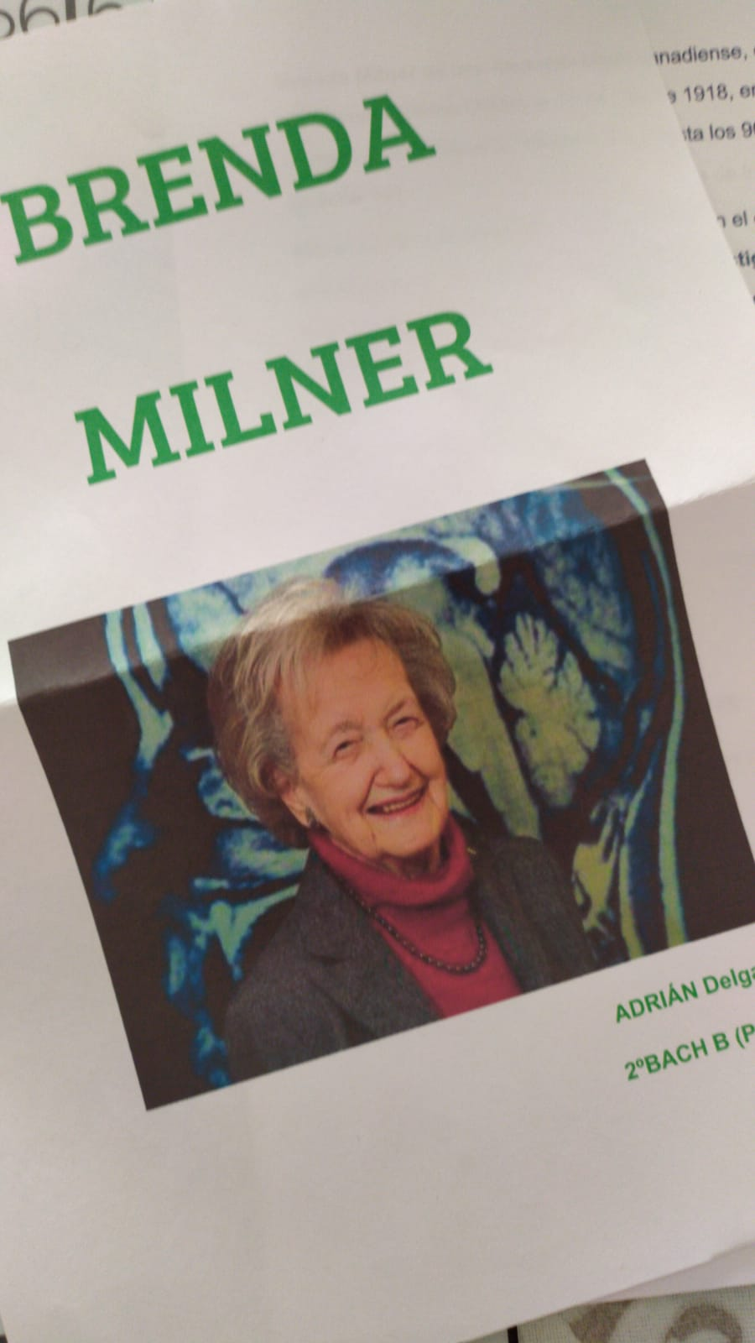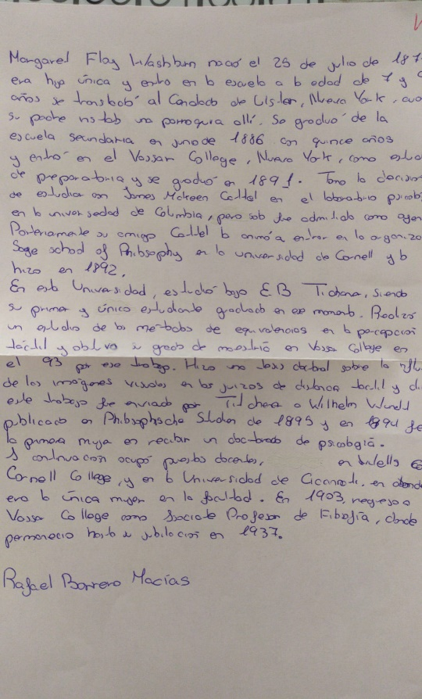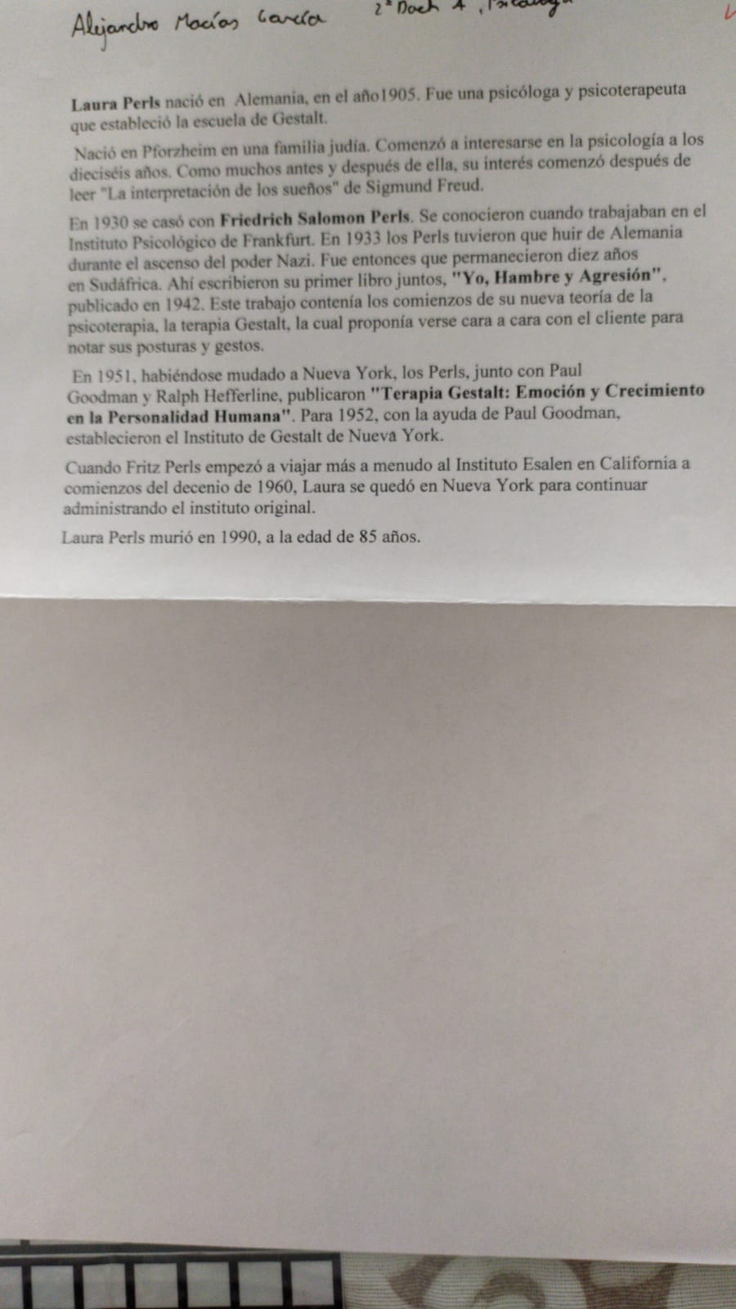

Imágenes del alumnado exponiendo
